Εξαπλώνονται οι διαλυμένες ουσίες;

Απαραίτητα όργανα και υλικά

Όργανα-Συσκευές: 1 x φιαλίδιο με καπάκι, 1 x σύριγγα, 1 x σωλήνας σιλικόνης, Prestik.
Υλικά (χημικές ουσίες): Κορεσμένο διάλυμα θειικού χαλκού, Νερό βρύσης.
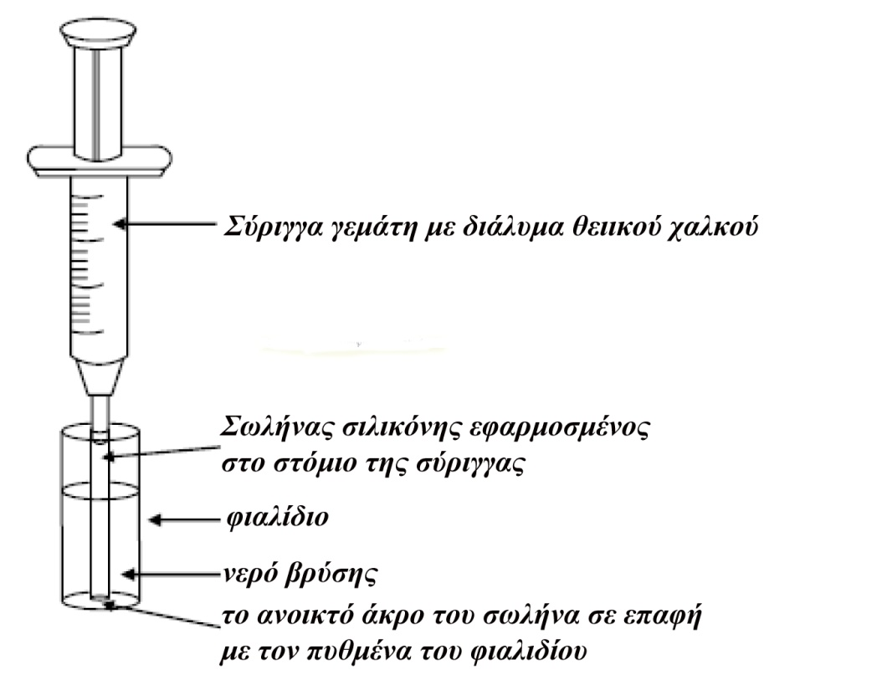
Πειραματική διαδικασία
- Γεμίστε με νερό τα 3/4 του φιαλιδίου.
- Γεμίστε τη σύριγγα με διάλυμα θειικού χαλκού.
- Εφαρμόστε τον σωλήνα σιλικόνης στο στόμιο της σύριγγας.
- Εισάγετε προσεκτικά τον σωλήνα μέσα στο νερό του φιαλιδίου, μέχρι να ακουμπήσει στον πυθμένα το ανοικτό άκρο του σωλήνα.
- Πιέστε αργά το έμβολο της σύριγγας έτσι ώστε το διάλυμα του θειικού χαλκού να μετακινηθεί προς τα κάτω σιγά – σιγά διαμέσου του νερού και να μεταγγισθεί μέσα στο φιαλίδιο στο ύψος του πυθμένα του.
- Αφαιρέστε προσεκτικά από το φιαλίδιο τη σύριγγα μαζί με τον σωλήνα.
- Τοποθετήστε στο φιαλίδιο το καπάκι και σφραγίστε την οπή με ένα κομμάτι Prestik.

Εξαπλώνονται οι διαλυμένες ουσίες;

Ερωτήσεις

Ε1.Να φτιάξετε ένα σχέδιο, στο οποίο θα αποτυπώνεται το φιαλίδιο με το περιεχόμενό του, μετά την δραστηριότητα στην οποία συμμετείχατε. Εάν υπάρχει η δυνατότητα να χρωματίσετε το σχέδιο με μπλε χρώμα για να γίνει πιο κατανοητό.
Ε2.Φυλάξτε το φιαλίδιο σε ασφαλές μέρος και, αν είναι δυνατόν, να παρατηρείτε το περιεχόμενό του κάθε μέρα για μία εβδομάδα. Για κάθε μέρα να φτιάξετε ένα αντιπροσωπευτικό σχέδιο του φιαλιδίου με το περιεχόμενό του.
Ε3.Για ποιο λόγο νομίζετε ότι έπρεπε να σφραγισθεί το φιαλίδιο με το περιεχόμενό του (νερό + διάλυμα θειικού χαλκού);
Ε4. Κατεύθυνση προς την οποία μετακινούνται τα συστατικά του διαλύματος μέσα στο φιαλίδιο
α. Με ένα βέλος σε ένα από τα διαγράμματα (σε ένα από τα σχέδια) να δείξετε την κατεύθυνση κατά την οποία εξαπλώνεται το διάλυμα θειικού χαλκού μέσα στο φιαλίδιο.
β. Περιγράψτε την κατεύθυνση κατά την οποία εξαπλώνεται στο φιαλίδιο το διάλυμα του θειικού χαλκού μετά από μερικές ημέρες.
γ. Σε ποιο επίπεδο βρίσκεται η μεγαλύτερη συγκέντρωση του διαλύματος μέσα στο φιαλίδιο κατά την έναρξη της δραστηριότητας;
δ. Σε ποιο επίπεδο βρίσκεται η μικρότερη συγκέντρωση του διαλύματος μέσα στο φιαλίδιο κατά την έναρξη της δραστηριότητας;
ε. Περιγράψτε την κατεύθυνση κατά την οποία εξαπλώνεται μέσα στο φιαλίδιο το διάλυμα του θειικού χαλκού χρησιμοποιώντας για την περιγραφή την έννοια της συγκέντρωσης.
Ε5.Η ανάμειξη και η εξάπλωση των ουσιών μέσα στο φιαλίδιο ονομάζεται διάχυση. Χρησιμοποιήστε την εμπειρία σας από τη συγκεκριμένη δραστηριότητα για να περιγράψετε με μία-δύο προτάσεις τι είναι διάχυση.
Ε6.Η δραστηριότητα αυτή έδειξε ότι τα σωματίδια του διαλύματος θειικού χαλκού εξαπλώνονται μέσα στο φιαλίδιο σε όλη την έκταση του νερού. Να εξηγήσετε αυτή την εξάπλωση με βάση τις γνώσεις για τις καταστάσεις της ύλης και τις κινήσεις των μορίων στο μικρόκοσμο (kinetic theory of matter/particle theory).
E7. Γιατί πιστεύετε ότι η διάχυση γίνεται με αργό ρυθμό στα υγρά σε σύγκριση με τη διάχυση μέσα στον αέρα (στις ίδιες συνθήκες θερμοκρασίας); Χρησιμοποιήστε τις γνώσεις σας για τις καταστάσεις της ύλης και τις κινήσεις των μορίων στο μικρόκοσμο (kinetic theory of matter/particle theory).
Ε8.Τι διαφορετικό περιμένετε να παρατηρήσετε αν χρησιμοποιήσετε ζεστό διάλυμα θειικού χαλκού στη σύριγγα και ζεστό νερό στο φιαλίδιο;

Παρασκευή και ιδιότητες του Διοξειδίου του Άνθρακα

Μέρος 1: Παρασκευή του Διοξειδίου του Άνθρακα

Απαραίτητα όργανα και υλικά

Όργανα-Συσκευές: 1 x βάση στήριξης δοκιμαστικών σωλήνων– πλατό εργαστηριακών ασκήσεων, 1 x καπάκι (τύπου-1), 1 x καπάκι (τύπου-2), 1 x πλαστική μικροσπάτουλα, 1 x σύριγγα των 2 ml, 1 x λεπτό σταγονόμετρο,1 x σωλήνας σιλικόνης (4 cm x 4 mm), 2 x μικροί δοκιμαστικοί σωλήνες.
Υλικά (Χημικές ουσίες): Ξύδι, μαγειρική σόδα (ΝαΗCO₃(s)) ή Νa₂CO₃(s) ή CaCO₃(s), ασβεστόνερο (Ca(OH)2(aq)).
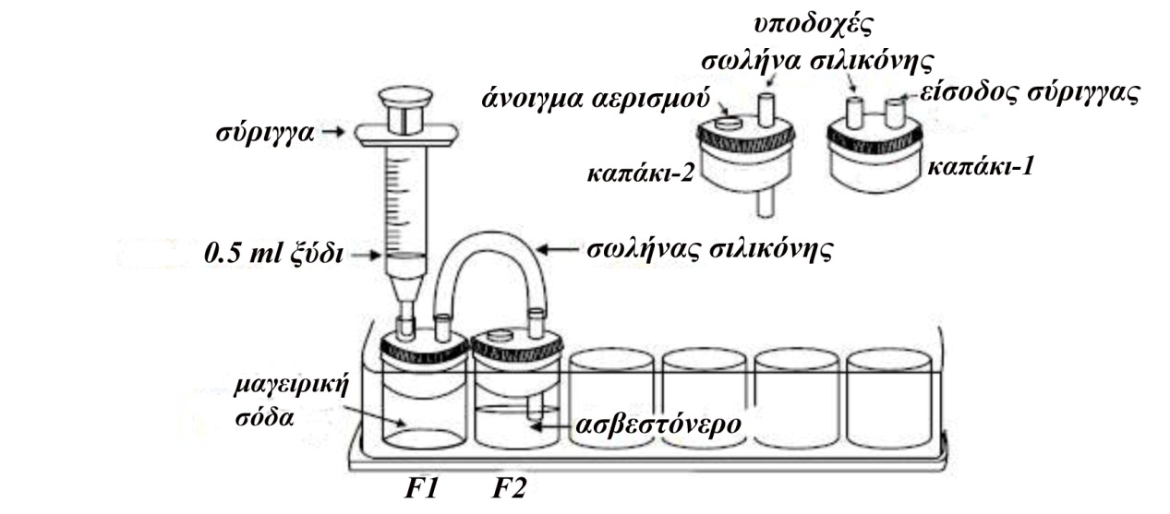
Πειραματική Διαδικασία
- Χρησιμοποιώντας τη μικροσπάτουλα, τοποθετήστε λίγη μαγειρική σόδα (2-3 γεμίσματα) σε έναν από τους μικρούς δοκιμαστικούς σωλήνες και στη συνέχεια βάλτε τον δοκιμαστικό σωλήνα στη υποδοχή F1 της βάσης στήριξης δοκιμαστικών σωλήνων.
- Καλύψτε τον δοκιμαστικό σωλήνα της θέσης F1 με το καπάκι τύπου-1
- Χρησιμοποιώντας καθαρό σταγονόμετρο, να γεμίσετε κατά 3/4 έναν δεύτερο μικρό πλαστικό δοκιμαστικό σωλήνα με ασβεστόνερο και αφού τον τοποθετήσετε στην υποδοχή F2 του πλατό να τον καλύψετε με το καπάκι τύπου-2.
- Να συνδέσετε τους δοκιμαστικούς σωλήνες, που στερεώσατε στις υποδοχές F1 και F2 του πλατό εργαστηριακών ασκήσεων, με τον σωλήνα σιλικόνης μέσω των υποδοχέων (συνδέσμων) στα καπάκια 1 & 2.
- Γεμίστε τη σύριγγα με περίπου 0.5 ml ξύδι και τοποθετήστε την στην είσοδο (υποδοχή) για τη σύριγγα στο καπάκι τύπου-1.
- Να διοχετεύσετε το ξύδι αργά (στάγδην) για να αντιδράσει με τη μαγειρική σόδα που βρίσκεται στον σωλήνα της θέσης F1 (να απαντήστε τις ερωτήσεις 1-3)

Μετά το πέρας της πειραματικής διαδικασίας να ξεπλύνετε τις συσκευές με νερό και να στεγνώσετε με απορροφητικό χαρτί.

Μέρος 2: Παρασκευή του Διοξειδίου κατά τη διάρκεια της αναπνοής

Απαραίτητα όργανα και υλικά

Όργανα-Συσκευές: 1 x βάση στήριξης δοκιμαστικών σωλήνων – πλατό εργαστηριακών ασκήσεων, 2 x μικροί δοκιμαστικοί σωλήνες, 1 x πλαστικό καλαμάκι.
Υλικά (Χημικές ουσίες): ασβεστόνερο (Ca(OH)2(aq)).
Πειραματική Διαδικασία
- Να γεμίσετε με ασβεστόνερο κατά 1/3 δύο μικρούς πλαστικούς δοκιμαστικούς σωλήνες που θα τους στερεώσετε στις υποδοχές F3 και F5 του πλατό εργαστηριακών ασκήσεων.
- Τοποθετήστε το πλαστικό καλαμάκι μέσα στο ασβεστόνερο στον δοκιμαστικό σωλήνα της υποδοχής F3. Φυσήξτε απαλά μέσα από το καλαμάκι έτσι ώστε ο αέρας να φθάσει στο ασβεστόνερο (να απαντήστε στην ερώτηση 1)
- Με το σταγονόμετρο, να διοχετεύσετε αέρα μέσα στο ασβεστόνερο του δοκιμαστικού σωλήνα της θέσης F5. (Θα το πετύχετε αυτό πιέζοντας το κλειστό άκρο του σταγονόμετρου, ενώ ταυτόχρονα η ανοιχτή έξοδος του είναι βυθισμένη στο ασβεστόνερο). Να επαναλάβετε τη διαδικασία ξαναγεμίζοντας το σταγονόμετρο με αέρα (αφού το απομακρύνετε από το ασβεστόνερο) και στη συνέχεια πιέζοντας το κλειστό άκρο του με την έξοδο του βυθισμένη στο ασβεστόνερο. Να επαναληφθεί η διαδικασία αρκετές φορές (να απαντήστε στην ερώτηση 3)

Μετά το πέρας της πειραματικής διαδικασίας να ξεπλύνετε τις συσκευές με νερό και να στεγνώσετε με απορροφητικό χαρτί.

Παρασκευή και ιδιότητες του Διοξειδίου του Άνθρακα

Ερωτήσεις –Μέρος 1
Ε1. Τι παρατηρείτε στον δοκιμαστικό σωλήνα της υποδοχής F1 του πλατό όταν επιδρά το ξύδι στη μαγειρική σόδα;
Ε2. Τι παρατηρείτε στον δοκιμαστικό σωλήνα της υποδοχής F2 του πλατό που σας υποδεικνύει ότι παράγεται κάποιο αέριο;
Ε3. Τι συμβαίνει στο ασβεστόνερο του δοκιμαστικού σωλήνα της υποδοχής F2 του πλατό όταν διοχετευθεί μέσα του το αέριο από τον σωλήνα της F1 ;
E4. Ποιο πιστεύετε ότι πρέπει να είναι το αέριο που παράχθηκε από την χημική αντίδραση στην υποδοχή F1;
E5. Να καταγράψετε την χημική εξίσωση με γράμματα και χωρίς την χρήση χημικών συμβόλων, η οποία περιγράφει την χημική αντίδραση που πραγματοποιήθηκε μεταξύ του ξυδιού και της μαγειρικής σόδας.
Ε6. Να καταγράψετε την χημική εξίσωση για την αντίδραση που συνέβη στον σωλήνα της υποδοχής F1 του πλατό, όμως αυτή τη φορά χρησιμοποιήστε χημικά σύμβολα. Φροντίστε να ισοσταθμίσετε την χημική εξίσωση ώστε να είναι στοιχειομετρικά εντάξει.
Ε7. Το ασβεστόνερο είναι υδατικό διάλυμα του υδροξειδίου του ασβεστίου (Ca(OH)2(aq)). Όταν αντιδρά το διοξείδιο του άνθρακα με ασβεστόνερο σχηματίζονται αδιάλυτο ανθρακικό ασβέστιο και νερό. Να καταγράψετε με λόγια την αντίδραση του διοξειδίου του άνθρακα με το ασβεστόνερο.
Ε8. Να καταγράψετε την ισοσταθμισμένη χημική αντίδραση που περιγράφεται στην ερώτηση Ε7 (χρησιμοποιώντας χημικά σύμβολα).
Ε9. Από την απάντηση σας στην ερώτηση 8, να αναγνωρίσετε την ουσία που προκάλεσε το θόλωμα (milkiness) όταν το διοξείδιο του άνθρακα επέδρασε στο ασβεστόνερο. Να εξηγήσετε γιατί θολώνει το ασβεστόνερο.
Ερωτήσεις –Μέρος 2
Ε1. Τι συμβαίνει στο ασβεστόνερο όταν φυσήξετε μέσα του;
Ε2. Να εξηγήσετε γιατί αλλάζει η εμφάνιση του ασβεστόνερου.
Ε3. Τι συμβαίνει στο ασβεστόνερο όταν διοχετεύσετε μέσα του αέρα;
Ε4. Να εξηγήσετε πώς αποδεικνύεται από το πείραμα ότι κατά την αναπνοή παράγεται διοξείδιο του άνθρακα.

Παρασκευή και ιδιότητες του Διοξειδίου του Άνθρακα

Μέρος 3: ΔΙΑΛΥΣΗ του Διοξειδίου του Άνθρακα ΣΕ ΝΕΡΟ

Απαραίτητα όργανα και υλικά
Όργανα-Συσκευές: 1 x βάση στήριξης δοκιμαστικών σωλήνων– πλατό εργαστηριακών ασκήσεων, 1 x καπάκι (τύπου-1), 1 x καπάκι (τύπου-2), 1 x πλαστική μικροσπάτουλα, 1 x σύριγγα των 2 ml, 2 x λεπτά σταγονόμετρα,1 x σωλήνας σιλικόνης (4 cm x 4 mm), 2 x μικροί δοκιμαστικοί σωλήνες.
Υλικά (Χημικές ουσίες): Ξύδι, μαγειρική σόδα (ΝαΗCO₃(s)) ή Νa₂CO₃(s) ή CaCO₃(s), γενικός δείκτης “κόκκινο λάχανο”, νερό βρύσης.
Πειραματική Διαδικασία
Σημείωση: Χρησιμοποιήστε το διαγραμματικό σχήμα του πρώτου μέρους, με την διαφοροποίηση να αντικαταστήσετε το ασβεστόνερο στην υποδοχή F2 του πλατό με νερό βρύσης.
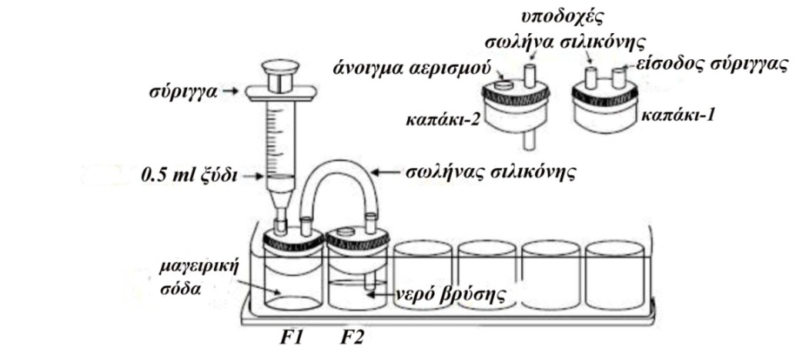
- Χρησιμοποιώντας το κουτάλι της μικροσπάτουλας, να τοποθετήσετε ποσότητα μαγειρικής σόδας (5 κουταλάκια) σε έναν από τους μικρούς δοκιμαστικούς σωλήνες και στη συνέχεια βάλτε τον δοκιμαστικό σωλήνα στη υποδοχή F1 της βάσης στήριξης δοκιμαστικών σωλήνων.
- Καλύψτε την υποδοχή F1 με το καπάκι τύπου-1.
- Χρησιμοποιώντας σταγονόμετρο να γεμίσετε μέχρι τα 3/4 τον δεύτερο μικρό πλαστικό δοκιμαστικό σωλήνα: α) με νερό βρύσης & β) χρησιμοποιώντας άλλο καθαρό σταγονόμετρο με ποσότητα δείκτη “κόκκινο λάχανο” (μισό – μισό).
- Τοποθετήστε τον δεύτερο δοκιμαστικό σωλήνα στην υποδοχή F2 του πλατό και καλύψτε τον με το καπάκι τύπου-2 (Ερώτηση 1).
- Να συνδέσετε τους δοκιμαστικούς σωλήνες, που στερεώσατε στις υποδοχές F1 και F2 του πλατό εργαστηριακών ασκήσεων, με τον σωλήνα σιλικόνης μέσω των υποδοχέων (συνδέσμων) στα καπάκια 1 & 2.
- Γεμίστε τη σύριγγα με ξύδι (0.5 ml περίπου) και τοποθετήστε την στην υποδοχή της σύριγγας στο καπάκι-1 της θέσης F1 του πλατό.
- Να διοχετεύσετε το ξύδι αργά (στάγδην) για να πέσει επάνω στη μαγειρική σόδα που βρίσκεται στον σωλήνα της θέσης F1 (να απαντήστε την ερώτηση 2).
Μετά το πέρας της πειραματικής διαδικασίας να ξεπλύνετε τις συσκευές με νερό και να στεγνώσετε με απορροφητικό χαρτί.

Μέρος 4: Η ΕΠΙΔΡΑΣΗ του Διοξειδίου του Άνθρακα ΣΤΗΝ ΚΑΥΣΗ

Απαραίτητα όργανα και υλικά

Όργανα-Συσκευές: 1 x βάση στήριξης – πλατό εργαστηριακών ασκήσεων, 1 x καπάκι (τύπου-1), 1 x πλαστική μικροσπάτουλα, 1 x σύριγγα των 2 ml, 1 κουτί σπίρτα.
Υλικά (Χημικές ουσίες): Ξύδι, μαγειρική σόδα (ΝαΗCO₃(s)) ή Νa₂CO₃(s) ή CaCO₃(s).
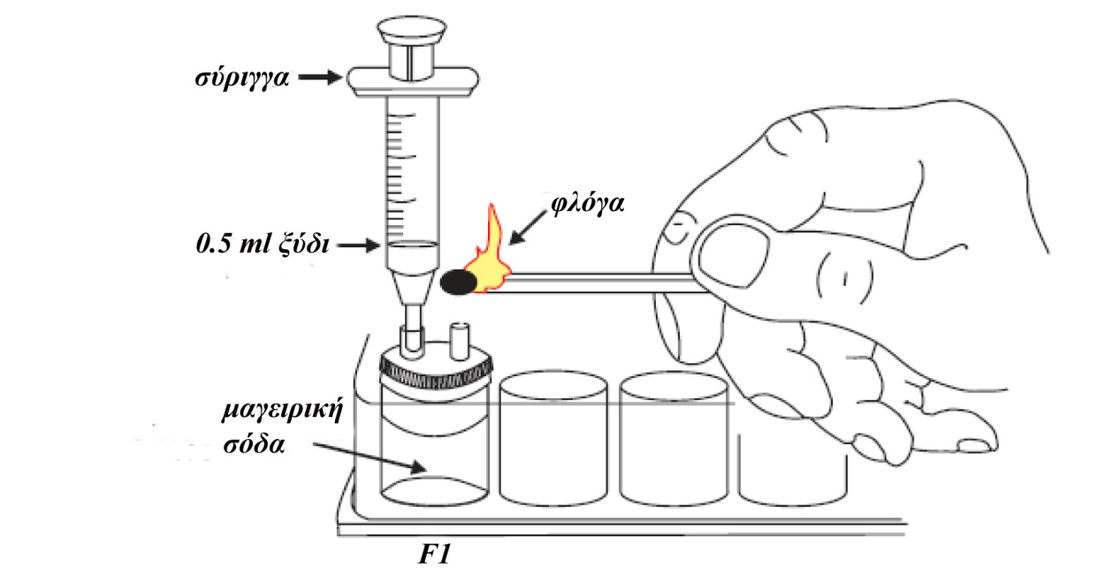
Πειραματική Διαδικασία
- Χρησιμοποιώντας το κουτάλι της μικροσπάτουλας, να τοποθετήσετε ποσότητα μαγειρικής σόδας στην υποδοχή F1 του πλατό (6 κουταλάκια).
- Καλύψτε την υποδοχή F1 με το καπάκι τύπου-1.
- Γεμίστε τη σύριγγα με ξύδι (0.5 ml περίπου) και τοποθετήστε την στην υποδοχή της σύριγγας στο καπάκι τύπου-1 με το οποίο καλύφθηκε η θέση F1.
- Ανάψτε ένα σπίρτο και κρατήστε το αναμμένο άκρο πάνω στο άνοιγμα στο καπάκι-1 (όπως φαίνεται στο σχήμα). Με το ελεύθερο χέρι, να διοχετεύσετε από τη σύριγγα το ξύδι αργά (στάγδην) επάνω στη μαγειρική σόδα που βρίσκεται στη θέση F1 (να απαντήστε την ερώτηση 1)

Μετά το πέρας της πειραματικής διαδικασίας να ξεπλύνετε τις συσκευές με νερό και να στεγνώσετε με απορροφητικό χαρτί.

Παρασκευή και ιδιότητες του Διοξειδίου του Άνθρακα

Ερωτήσεις –Μέρος 3
Ε1. Ποιο είναι το χρώμα του δείκτη “κόκκινο λάχανο” όταν τον εισάγετε μέσα στο νερό που βρίσκεται στη υποδοχή F2 του πλατό;
E2.Τι σας λέει αυτό σχετικά με το pH του νερού;
E3. Τι θα συμβεί όταν διοχετευθεί διοξείδιο του άνθρακα μέσα στο νερό που βρίσκεται στη θέση F2;
Ε4. Τι συμπέρασμα βγάζετε από το χρώμα του δείκτη στην F2 σχετικά με το pH του νερού μετά τη διοχέτευση του CO₂ (g);
Ε5. Ποια ήταν η δράση του CO₂ (g) που οδήγησε στη μεταβολή του χρώματος του δείκτη;
Ε6. Όταν διοξείδιο του άνθρακα διαλύεται σε νερό, ένα μέρος του αντιδρά με το νερό και παράγεται ένα οξύ. Να γράψετε με λόγια (χωρίς χημικά σύμβολα) την αντίδραση που συμβαίνει.
Ε7. Να γράψετε την ισοσταθμισμένη χημική εξίσωση αυτής της αντίδρασης (με χημικά σύμβολα).
Ε8. Σε συνθήκες αυξημένης πίεσης, διαλύεται στο νερό περισσότερο διοξείδιο του άνθρακα και παράγεται ένα διάλυμα που το ονομάζουμε “σόδα”. Μπορείτε να εξηγήσετε γιατί όταν ανοίγεται ένα μπουκάλι “σόδας” εμφανίζονται φυσαλίδες αερίου να ανεβαίνουν προς τα πάνω και ακούγεται ένας ήχος σαν σφύριγμα;
Ερωτήσεις –Μέρος 4
Ε1. Τι συνέβη στη φλόγα του σπίρτου όταν την κρατήσατε πάνω στο άνοιγμα που βρίσκεται στο καπάκι της θέσης F1;
E2. Να εξηγήσετε τις παρατηρήσεις σας που σχετίζονται με την ερώτηση 1
Ε3. Να γράψετε μία αναφορά, όπου θα περιγράφεται η επίδραση του διοξειδίου του άνθρακα στην καύση.
Ε4. Το διοξείδιο του άνθρακα (CO₂ (g)) είναι αέριο πυκνότερο (άρα βαρύτερο) από το οξυγόνο (O₂ (g)). Να περιγράψετε με ποιο τρόπο αυτή η ιδιότητα του CO₂ σε συνδυασμό με τα αποτελέσματα αυτού του πειράματος μπορεί να χρησιμοποιηθεί για το σβήσιμο πυρκαγιάς. Να δώσετε ένα παράδειγμα συσκευής, όπου χρησιμοποιούνται αυτές οι δύο ιδιότητες του CO₂.

